# Лабораторная работа №8

Разважный Георгий НПИбд-02-19

## Цель работы

Освоить на практике применение режима однократного гаммирования на примере кодирования различных исходных текстов одним ключом.

### Выполнение лабораторной работы

1. Написал код, позволяющий шифровать и дешифровать данные в режиме однократного гаммирования.(рис. 1).

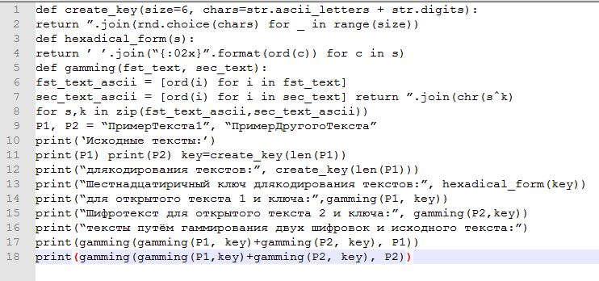

Рис.1

# Выводы

Освоил на практике применение режима однократного гаммирования на примере кодирования различных исходных текстов одним ключом.